广州市番禺区第十八届人民代表大会
代表建议、批评和意见
第四次会议 第17号
代表姓名 | 吴建聪 | 所 在  代表团 | 化龙 | 邮政编码 | 511434
详 细  通讯地址 |  |  |  | 电 话
详 细  通讯地址 |  |  |  | 手 机
题目：关于加强富豪山庄西门区域人车分流管理的建议
请代表选中并打“√”注明
1、此建议是否公开
√ 公开 不公开（不公开请填写理由）
不公开理由： 涉及国家秘密、商业秘密和个人隐私；
公开可能危害国家安全公共安全、经济利益和社会稳定；
其他原因（请填写）：
2、此建议来源
√ 视察 专题调研 其他方式（请填写）
3、建议是否属于多次提出，尚未解决的事项
是 √ 否 未详
4、是否希望承办单位在办理过程中加强与代表联系沟通
√ 是 否
注：提交书面建议时请附上电子文本。

内容：
一、背景和存在问题
富豪山庄西门连接富豪山庄小学，同时也是山庄居民送孩子去周边金山谷中学、机关幼儿园、宏博幼儿园最快捷、方便的路线，由于城区停车不便，大部分居民接送学生使用电动车从西门出入，早晚上下学期间，这条路异常繁忙，拥挤。
由于西大门长年不开，只有两边小门早晚开放，两边小门行人和电动车共用同一狭窄通道，导致电动车刹车不及撞到学生的现象，尤其是下雨天人车均撑着伞，该出入口情况更为复杂，为减少安全事故，学校每天早中晚需要组织4名义工家长在该位置站岗。
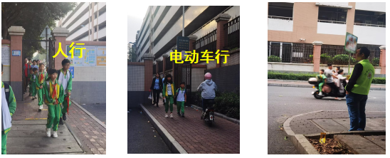
二、建议
建议由东环街道街道办事处统筹，在西门出入口分别设置人行道、非机动车车道，左侧小门人行，不通行电动车；右侧小门车行，行人不通行，确保人车分流，为安全通行保驾护航。
注：1、一事一件； 2、代表联名提出建议时，请填写第4页的表格。
提 建 议 联 系 代 表 通 讯 地 址
序号 | 代表姓名 | 详细通讯地址 | 手机
1
2
3
4
5
6
7
8
9
10

